第８号様式

番　　　　　　　　　号

令和　　年　　月　　日

　　　三重県知事　様

所在地

事業所・施設名ではなく

法人名、法人代表者名を記載する。

団体名

代表者

令和　　年度三重県介護従事者確保事業費補助金事業実績報告について

　令和○○年○○月○○日付け三重県指令医保第１３－○○○―△△号で交付決定のありましたこの補助金にかかる事業実績について、三重県補助金等交付規則第１２条の規定により関係書類を添えて報告します。

補助金の交付決定通知の知事名左に記載の日付と、

左上に記載の文書番号を記入する。

記

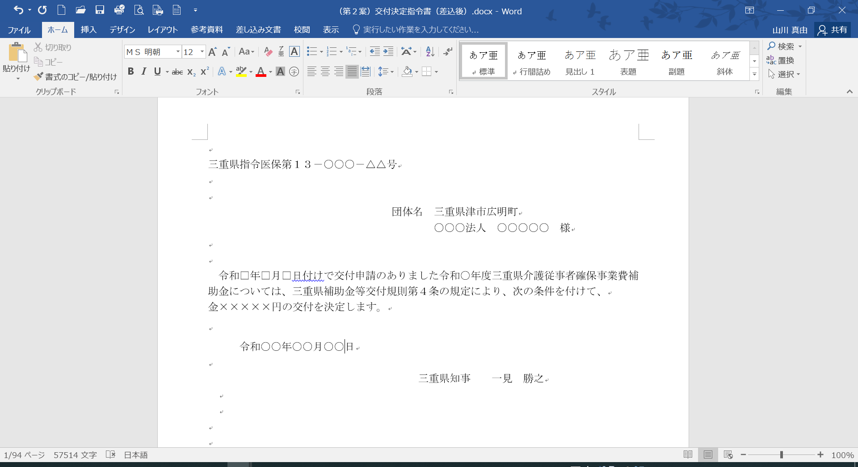

←ココの日付

←ココの文書番号

交付決定通知(例)

　１　補助金所要額精算書（別紙６）

　２　事業実績報告書（別紙２）

３　添付資料

1. 歳入歳出決算書（見込書）抄本（任意様式）
2. その他参考となる資料

別紙２実績報告書の ２積算内訳書に記載の費用が確認できる領収書、

事業の実施内容が分かるチラシ等

　　　　・介護助手導入事業所の一覧（付表１－２）

　　　　・領収書等

（問い合わせ先）

担当

電話

メール

書類提出の担当者の

名前、連絡先を記載。

（別紙６）

交付決定通知（変更交付決定通知）記載の交付決定額を記入。

（「○〇円の交付を決定します。」の〇〇円を記入。

変更交付申請した場合は、

「変更後交付決定額」を記入。）

実際の事業に要した経費。

事業実施計画書の積算内訳書の合計と一致する。

補　　助　　金　　所　　要　　額　　精　　算　　書

概算払いを受けている場合は記入。

受けていない場合は0円となる。

団体名

（単位：円）

|  |  |  |  |  |  |  |  |  |  |  |  |
| --- | --- | --- | --- | --- | --- | --- | --- | --- | --- | --- | --- |
| 事業名 | 総事業費  （A） | 寄付金  その他の収入額  （B） | 差引額  （A）‐（B）  （C） | 対象経費  支出済額  （D） | 基準額  （E） | 選定額  （F） | 県補助  基本額  （G） | 県補助  所要額  （H） | 県補助  交付  決定額  （I） | 県補助  受入済額  （J） | 県補助  過不足額  （H）-（J）  （K） |
| 介護助手導入支援事業 | 125,190 | 0 | 125,190 | 125,190 | 200,000 | 125,190 | 125,190 | 125,000 | 196,000 | 0 | 125,000 |
|  |  |  |  |  |  |  |  | 記入要領４  記入要領５  記入要領１  記入要領２  記入要領３ | 記入要領６  これより右欄は1000円未満を切り捨てる |  |  |
| 合計 | 125,190 | 0 | 125,190 | 125,190 | 200,000 | 125,190 | 125,190 | 125,000 | 196,000 | 0 | 125,000 |

（記入要領）

介護職員キャリアアップ研修支援事業（研修受講料補助）を実施する場合は、(A)から（K)まで別途作成する介護職員キャリアアップ研修支援事業（研修受講料補助）補助金所要額調書

（付表１－３）の合計欄から転記する。

１．（A）欄には当該事業を行うために要した経費の実支出額を記入すること。

２．（B）欄には当該事業にかかる寄付金その他収入額を記入すること。

３．（D）欄には（A）欄の総事業費のうち、補助対象となる経費の実支出額を記入すること。

４．（F）欄には（C）欄と（D）欄と（E）欄を比較していずれか少ない方の額を記入すること。

５．（G）欄には（F）欄の額を記入すること。

６．（H）欄には（G）欄の額に補助率を乗じて得た額を記入すること。（ただし、１，０００円未満の端数が生じた場合は切り捨てること。）

（別紙２）

「事業案内」または交付申請時の「事業実施計画書」に記載の「大項目」、「中項目」、「小項目」、「事業名」を記入する。

介護職員キャリアアップ研修支援事業と各種研修に係る代替要員確保対策事業で異なるので注意。

事業実績報告書

団体名　○○法人　○○○○○○

１　事業実施計画（実績）

|  |  |  |
| --- | --- | --- |
| 事業区分 | 大項目 | 参入促進 |
| 中項目 | 介護人材の「すそ野」拡大 |
| 小項目 | 介護に関する入門的研修、生活援助従事者研修の受講等支援事業 |
| 事業名 | | 介護助手導入支援事業 |
| 事業実績  （実施回数、参加者数等） | | ①説明会参加者数 5名  ②採用者数（３か月のパート雇用）　3名  ③事業終了後の継続雇用者数　2名 |
| 事業実施期間 | | 令和○○年９月１日から令和○○年３月３１日まで |
| 事業実績 | | （事業実績）  　〇月から〇月にかけて、〇〇事業所において介護職員が現  在行っている業務の洗い出しと介護助手に担当してもらう業  務の切り出しを行ったうえで、〇月に介護助手募集のチラシ  10,000部を〇〇に配布。  　〇月〇日、〇月〇日に〇〇会館で介護助手の説明会を実施  し、それぞれ3名、2名の参加があった。  　計5名の参加者に対し勤務条件の確認等面接を行った結  果、3名を介護助手として採用し、〇月から〇月にOJT研修  を実施した。  　事業終了後、2名を介護助手として継続雇用した。  （事業効果）  　雇用した介護助手には主に〇〇や〇〇の業務を担ってもらっており、介護職員の〇〇の時間が〇時間削減できたほか、～という効果があった。  【実施実績】  計画時に立てた目標に対する実績、事業効果を数値等により、わかりやすく具体的に記載すること。 |

（注１）実施計画は、現状と課題、事業目標や効果を数値等により、わかりやすく具体的に記載する

こと。

（注２）実施実績は、計画時に立てた目標に対する実績、事業効果を数値等により、わかりやすく

具体的に記載すること。

（注３）その他、参考となる資料があれば添付すること。

２　積算内訳書　　　　　　　　　　　　　　　　　　　　　　　　　　　（単位：円）

「三重県介護従事者確保事業費補助金交付要領」別表の対象経費以外の経費は補助の対象にはならない。

事業により対象経費が異なるので、注意する。

|  |  |  |
| --- | --- | --- |
| 経費区分 | 支出済額 | 積算内訳 |
| 報酬  賃金  報償費  社会保険料  旅費  需用費  消耗品費  燃料費  印刷製本費  役務費  通信運搬費  手数料  委託料  使用料及び賃借料  負担金  その他 | ５０，０００        ６０，０００  ５，１９０  　　　１０，０００ | 指導職員手当1,000円×50日      チラシ6円×10,000部  チラシ配送料1,450円×3か所  郵便代（面接、採用案内）84円×10通  説明会会場使用料5,000円×2回 |
|  | １２５，１９０円 |  |

　（注）上記によりがたい場合は、適宜様式を変更すること。

第１０号様式

* 補助金の概算払いを受けた場合、事業完了後すみやかに提出する。事業年度の３月３１日が期限。

概算払精算書

令和○○年〇〇月○○日に交付決定を受けた令和○○年度三重県介護従事者確保事業費補助金にかかる事業が完了しましたので、次のとおり精算いたします。

|  |  |  |  |  |
| --- | --- | --- | --- | --- |
| 令和　　　年度 | | | 一　般　会　計 | |
| 補助金の交付指令年月日 | | | 令和○○年○○月○○日 | |
| 事業等の開始年月日 | | | 令和○○年８月１０日 | |
| 事業等の終了年月日 | | | 令和○○年３月３１日 | |
| 概算払額 | 受領年月日 | | 回数 | 金　　額 |
| 令和○○年○○月○○日 | | １ | ９７，０００円 |
| ．　　　　　． | |  | 円 |
| ．　　　　　． | | 補助金の概算払を受けた日付を記入。 | 円 |
| ．　　　　　． | |  | 円 |
| 合　計　　（Ａ） | |  | ９７，０００円 |
| 精算（実績）額　　（Ｂ） | | |  | １９５，０００円 |
| 差引額  (A)－（B） | | 不　　足　　分 |  | ９８，０００円 |
| 返　　納　　額 |  | 円 |
| 備　考 | |  |  |  |

　令和○○年〇〇月○○日

　　三　重　県　知　事　　様

　　　　　　　　　　債　権　者

別紙６補助金所要額調書の「県補助所要額」と一致。

歳入歳出予算書（決算書）抄本

１　収入　　　　　　　　　　　　　　　　　　　　　　　　　　　（単位：円）

|  |  |  |
| --- | --- | --- |
| 区分 | 収入予算（決算）額 | 備考 |
| 県補助金 | 125,000 |  |
| 自己負担金 | 190 |  |
| 合計 | 125,190 |  |

収入と支出の合計は合わせる。

２　支出　　　　　　　　　　　　　　　　　　　　　　　　　　　（単位：円）

|  |  |  |
| --- | --- | --- |
| 区分 | 支出予算（決算）額 | 備考 |
| 賃金 | 50,000 | 指導職員手当 |
| 印刷製本費 | 60,000 |  |
| 通信運搬費 | 5,190 | 郵送料 |
| 使用料及び賃借料 | 10,000 |  |
|  |  |  |
| 合計 | 125,190 |  |

　令和　　年　　月　　日

日付を忘れず記入する。

　この抄本は原本の内容と相違ないことを証明します。

所　在　地　　三重県津市広明町

法人所在地、法人名、

法人代表者職名、代表者名

を記入。

団体代表者名　○○○法人　○○○○○

　　　　　理事長　　○○○○○



対象サービスは以下のとおり。

・介護老人福祉施設

・介護老人保健施設

・介護療養型医療施設

・介護医療院

・通所介護

・通所リハビリテーション

・短期入所生活介護

・短期入所療養介護

・特定施設入居者生活介護

・認知症対応型通所介護

・認知症対応型共同生活介護

・小規模多機能型居宅介護

・地域密着型特定施設入居者生活介護

・地域密着型介護老人福祉施設入所者生活介護

・看護小規模多機能型居宅介護

地域密着型通所介護

施設・事業所ごとに1行記入する。

別紙２実績報告書の

事業実績②の採用者数を記載。